Новости образования № 21

- До встречи на VII Евразийском экономическом форуме молодежи!

21-23 апреля на площадке Уральского государственного экономического университета прошли финальные мероприятия VI Евразийского экономического форума молодежи «Диалог цивилизаций: мир без войны». Тысячи участников из всех регионов России и более 60 стран мира приняли участие в различных мероприятиях Форума.
Активную поддержку работе Форума оказали школьники.
Впервые мероприятия для учащихся средних образовательных учреждений были объединены в Конгресс. Программа конгрессных мероприятий была очень насыщенной: интерактивная игровая зона «Инженерная лаборатория евразийца», проводимая в поддержку Уральской инженерной школы; международная образовательная игра «Интеллект Евразии», объединившая команды из Казахстана, Киргизии и России; встречи школьников с чрезвычайными и полномочными послами в РФ Габриэлем Кочофой (Республика Бенин) и Его превосходительством Пунди Сринивасан Рагхаваном (Республика Индия).
Школьники приняли участие в общефорумских мероприятиях: Молодежном образовательном квесте Forum’s Night, проходившем на территории ОАО «Уралхиммаш», и форсайт-сессии «Интеграция евразийского пространства 2035: взгляд молодежи», где провели мозговой штурм будущего.
Главным мероприятием Конгресса школьников стала финальная открытая защита исследовательских проектов в рамках конкурсов «Образовательные инициативы XXI века», «Дебют в науке» и «Атомная наука и техника». На финал были приглашены более 240 проектов. География участников обширная - Свердловская область, Пермский край, Челябинская область, Удмуртия, Татарстан, ХМАО и ЯНАО. Конкурсы становятся поистине международными, проекты высылали школьники Белоруссии, Казахстана, Киргизии.
Международное экспертное жюри определило победителей и номинантов конкурсов. Поздравляем учащихся Екатеринбурга, Первоуральска, Ревды, Сухого Лога, Лобвы, Туринска, Новоуральска, Каменск-Уральского, Нижнего Тагила, Асбеста, Ижевска, Муравленко, Астаны, Караганды, Костаная, Рудного с заслуженными наградами.
VII ЕЭФМ стартует в октябре 2015 года. Ждем активных участников и интересных проектов.

- Акции Уральского гуманитарного института
Уральский гуманитарный институт объявляет набор абитуриентов на направления:
- Экономика
- Менеджмент
- Юриспруденция
- Психология

В период приемной компании приглашаем вас поучаствовать в наших акциях:
«Получи бюджетное место». При поступлении в 2015/2016 учебном году на очную форму обучения первым трем абитуриентам в списке поступающих по направлению, набравшим наибольшее количество баллов по каждому конкурсу - льгота в размере 100% за счет собственных средств Института при сумме результатов сдачи трех ЕГЭ:
от 180 баллов - по направлениям подготовки: 030900 (40.03.01) «Юриспруденция», 080100 (38.03.01) «Экономика», 080200 (38.03.02) «Менеджмент» и 37.03.01 «Психология».
«Приведи друга». Скидка в размере от 1000 до 3000 рублей (в зависимости от количества привлеченных поступающих) при оплате обучения за 2 семестр 2015/2016 учебного года абитуриентам и студентам, рекомендовавшим других лиц к поступлению.
«Туристическая поездка за границу в подарок». Институт организует за счет собственных средств в феврале 2016 года туристическую поездку студента или поступающего, рекомендовавшего к зачислению на очную форму обучения не менее 5 абитуриентов.

Дополнительную информацию можно получить на сайте www.urgi.ural.ru
и по телефонам:
Отдел по работе с поступающими
Тел./факс: (343) 375-91-06
Тел./автоответчик: (343) 237-26-16
e-mail: urgi-pk@mail.ru
Сайт: www.urgi.ural.ru

- Задай вопрос ректору Гуманитарного университета прямо сейчас
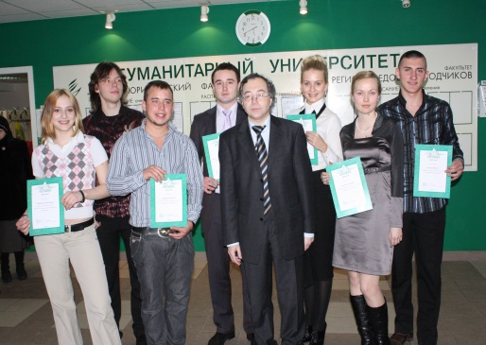
15 мая в Гуманитарном университете пройдет День увлекательной науки
В этот день вы сможете встретиться и задать любой научный вопрос ректору Гуманитарного университета, доктору
философских наук, профессору Льву Абрамовичу Заксу. В рамках Дня науки состоится X Конкурс научно-практических работ студентов и аспирантов «Новые голоса в науке: идеи и проекты». На пяти тематических секциях Конкурса студенты, магистранты, аспиранты представят самые интересные результаты своих научных исследований. В завершении вас ждет интересная интеллектуальная игра «Что? Где? Когда?». Знатокам предстоит ответить на вопросы, подготовленные преподавателями Гуманитарного университета.
В Библиотеке университета вы сможете посетить выставки
«Ученая сова – символ мудрости и знания». В экспозиции будут представлены самые разнообразные фигурки сов;
«Память сильнее времени». Выставка книг, посвящена 70-летию Великой Победы.
Приглашаем всех желающих принять участие в Дне увлекательной науки и начать собственный творческий поиск ответов на вопросы, которыми полна наша жизнь!
Уже сейчас вы можете задать любой вопрос ректору
Отправьте вопрос на электронный адрес nauka-gu@mail.ru
- Студенты Уральского института экономики управления и права побеждают во Всероссийской олимпиаде

Ежегодно, студенты Уральского института экономики управления и права принимают активное участие во Всероссийской студенческой юридической Олимпиады.

В декабре 2014 года на базе Института состоялся I тур Всероссийской студенческой олимпиады по направлению «юриспруденция». В состязании приняли участие лучшие студенты юридического факультета Института и всех его филиалов. Первое место в номинации «Теория государства и права» заняла студентка 4-го курса УИЭУиП (Курганский филиал) Ксения Вивчарук.

27 марта 2015 года состоялся II тур Всероссийской студенческой Олимпиады по направлению «юриспруденция, где приняли участие студенты ведущих юридических вузов Уральского региона.

В результате упорной борьбы Ксения Вивчарук стала лучшей среди всех представителей ведущих юридических вузов Уральского федерального округа в номинации «Теория государства и права», набрав 9 баллов из 10 возможных, заслуженно заняла 1 место и получила право представлять Уральский регион в III (финальном) туре Всероссийской студенческой Олимпиады!
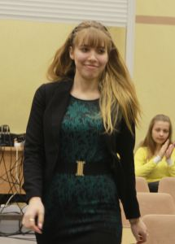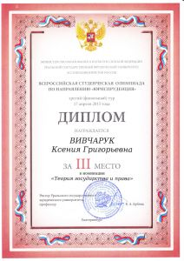
17 апреля 2015 года на состоялся III (финальный) тур Всероссийской студенческой Олимпиады по направлению «юриспруденция». В Олимпиаде уже приняли участие лучшие студенты юридических ВУЗов из разных федеральных округов Российской Федерации.
В упорной борьбе с лучшими молодыми правоведами России Ксения Вивчарук завоевала 3-е место в номинации «Теория государства и права»!

- Абитуриент-2015: статистика
Минобрнауки РФ установило следующие минимальные баллы ЕГЭ на 2015 год:
Русский язык | 36
Математика | 27
Физика | 36
Химия | 36
Информатика | 40
Биология | 36
История | 32
География | 37
Обществознание | 42
Литература | 32
Иностранные языки | 22
Баллы повышены по трем предметам: математике, иностранному языку и обществознанию.
Индивидуальные достижения абитуриентов – 20 баллов в сумме.
В этом году при поступлении абитуриенты могут представить своеобразное портфолио – сведения о своих индивидуальных достижениях. За свои достижения абитуриент может получить до 20 дополнительных баллов. Баллы начисляются при обязательном предоставлении подтверждающих документов (оригиналов). Начисленные баллы заносятся в лист учета индивидуальных достижений абитуриента, который заверяется подписью ответственного секретаря приемной комиссии и печатью приемной комиссии.
Мы собрали информацию о баллах у ведущих вузов Екатеринбурга. Как видите, каждый вуз начисляет баллы по-своему.
Вузы | Аттестат с отличием | Сочинение | Значок ГТО | Волонтерская деятельность
УрФУ | 6 баллов | 10 баллов | 1 балл
УрГПУ | 2 балла | 1 балл | 1 балл | 1 балл
УрГАУ | 3 балла | 8 баллов | 1 балл | 1 балл
УГЛТУ | До 10 баллов | До 10 баллов | До 10 баллов | До 10 баллов
РГППУ | До 10 баллов | До 10 баллов | До 10 баллов | До 10 баллов
УрГЮА | 2 балла | 1 балл | 1 балл
УралГАХА | 3 балла | До 10 баллов | 1 балл
УГГУ | 5 баллов | 5 баллов | 1 балл
УГМУ | 10 баллов | До 10 баллов | 5 баллов | 3 балла
УрГЭУ-СИНХ | 3 балла | 10 баллов | 1 балл | 1 балл
УрГУПС | 5 баллов | До 10 баллов | 2 балла
РАНХиГС | 3 балла | До 10 баллов | 2 балла
СИБГУТИ | 5 баллов | 1 балл | 5 баллов
Театральный институт | 5 баллов | До 5 баллов | 2 балла
Гуманитарный университет | 3 балла | До 10 баллов | 3 балла | 2 балла
Екатеринбургская академия современного искусства | До 10 баллов | До 10 баллов | До 10 баллов | До 10 баллов
Бюджетные и внебюджетные места по вузам Екатеринбурга.
Подборку по этому разделу можно посмотреть непосредственно на сайте Образование 66: http://www.obrazovanie66.ru/main_news.php?idn=182&tl=1
Рекорды:
Всего в этом году на ЕГЭ записалось 18295 человек. Из них более половины - 10 703 человека - выбрали обществознание. А физику только каждый третий.
Таблица. Распределение участников ЕГЭ по предметам.
Предметы | Количество участников ЕГЭ 2015 года, человек
Русский язык | 17789
Математика | 17113
Обществознание | 10703
Физика | 5320
История | 3906
Биология | 3274
Химия | 2015
Английский язык | 1633
Информатика | 1686
Литература | 1187
География | 436
Немецкий язык | 84
Французский язык | 54
Информация с сайта Образование66

- Факультет телерадиожурналистики Гуманитарного университета проводит конкурс для старшеклассников

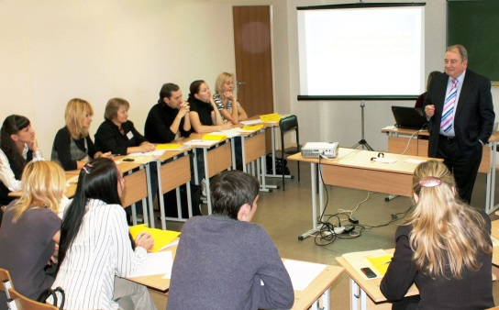
Ты знаешь удивительного, неординарного человека? Напиши о нём рассказ, либо сделай с ним видеосюжет, либо фоторепортаж. Работы, высоко оцененные жюри, будут зачтены в конкурсе абитуриентов, поступающих на Факультет телерадиожурналистики Гуманитарного университета в разделе «Индивидуальные достижения». В жюри войдут преподаватели Факультета телерадиожурналистики и практикующие журналисты.
Порядок организации и проведения конкурса
1. Работа должна представлять собой рассказ об интересном, неординарном человеке и может быть выполнена в любой форме, в любом журналистском жанре:
Текст (очерк, зарисовка, интервью);
Видеосюжет;
Фоторепортаж.
2. Прием конкурсных работ осуществляется до 15 мая 2015 года на Факультете телерадиожурналистики.
3. Требования к оформлению работ: текст, фоторепортаж и интернет-публикация предоставляются в печатном и электронном виде, видеосюжет – в электронном виде.
4. К каждой работе должен быть приложен сопроводительный лист, в котором указано:
Название работы;
ФИО автора / авторов;
Город, № образовательного учреждения, класс;
Место публикации (если есть);
Контактные данные участника: телефон, e-mail.
5. Подведение итогов конкурса и награждение победителей состоится 24 мая 2015 года на Факультете телерадиожурналистики Гуманитарного университета.
Победители и призеры награждаются дипломом.
Участвуй в конкурсе со своим материалом об интересной, неординарной личности. Раскрой свой потенциал, стань сам удивительным героем!
Что: Конкурс для старшеклассников «Удивительный герой»
Где: Екатеринбург, Гуманитарный университет, Железнодорожников, 3, каб. 205
Когда: прием работ до 15 мая 2015 года

- До акции «Вальс победы» осталась неделя!

День Победы – один из самых значимых и светлых общенациональных праздников для миллионов людей независимо от страны их проживания, вероисповедания, политических взглядов.
В рамках 70-летия Великой Победы проводится множество мероприятий. Непосредственно 9 мая будет проходить международная молодежная акция «Вальс Победы». Инициатором акции выступил ректор Уральского государственного экономического университета Михаил Федоров. Площадками акции станут города стран-участниц ОДКБ, города, прославившиеся своей героической обороной во время Великой Отечественной войны 1941—1945 годов, и все, кто готов подключиться к акции.
Танцевальные пары, одетые в стиле 40-х годов XX века, будут вальсировать под аккомпанемент оркестра, исполняющего композиции военных и послевоенных лет. В финале на всех площадках одновременно исполнится «Вальс Победы» и все участники встанут в слово «СПАСИБО!».
В Екатеринбурге акция будет проходить на Плотинке, начало в 12-00. Приглашаем всех желающих поддержать «Вальс Победы»!

- Американский университет в Болгарии

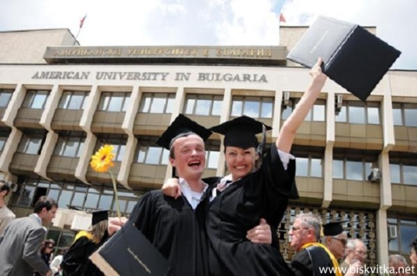
Американский Университет в Болгарии (АУБГ) находится в городе Благоевграде — оживленном экономическом и культурном областном центре на юго-западе Болгарии.
Университет аккредитован как в США, так и в Болгарии. Он был основан в 1991 году. Обучение ведется на английском языке. Выпускники университета получают американский диплом и болгарский государственный диплом с европейскими приложениями. Американский Университет в Болгарии признан одним из лучших университетов Восточной Европы и в настоящий момент привлекает лучших студентов из более 40 стран мира.
Степень бакалавра присваивается по специальностям:
- Бизнес администрирование (Business Administration)
- Компьютерные технологии. Программирование (Computer Science)
- Экономика (Economics)
- Европейская политология (European Politics)
- История (History and Civilizations)
- Журналистика. Средства массовой информации (Journalism. Mass Communication)
- Информационные системы (Information Systems)
- Математика (Mathematics)
- Политология. Международные отношения (Political Science.International Relations)
- Американистика (American Studies)

Центр профессиональной реализации университета помогает студентам планировать свое будущее. Каждый год проводятся Ярмарка вакансий и Ярмарка университетов, где предлагаются магистерские и докторантские программы. Ярмарка вакансий собирает представителей ведущих международных компаний, желающих принять на работу или стажировку выпускников АУБГ. Центр профессиональной реализации также предоставляет информацию о возможностях получение степени магистра или доктора в ведущих американских и европейских университетах.
Выпускники АУБГ пользуются авторитетом среди работодателей, и большинство студентов добиваются успехов в карьерном плане. Они начинают работу сразу после окончания университета и находят пути и возможности для профессиональной реализации в своих родных странах или за рубежом. Выпускники университета работают в разнообразных экономических, социальных и политических сферах.
Для того, чтобы поступить в Американский Университет в Болгарии абитуриенту необходимо сдать экзамены SAT и TOEFL. Уровень знания английского языка должен быть не менее 80 баллов. В случае успешной сдачи экзаменов, студенту может быть выделена стипендия.
Если поступающий отвечает всем требованиям, за исключением результов вступительных экзаменов, то его могут принять в университет на программу интенсивной языковой подготовки в Институте английского языка при АУБГ. Семестровая программа подготовительных курсов разделена на три ступени, в зависимости от уровня владения английским языком. Последняя ступень посвящена только подготовке к экзаменам.
Американский Университет предлагает студентам размещение в общежитияx. Они расположены в зеленом районе города, в 10 минутах ходьбы от главного здания университета.
Университет предлагает возможность заниматься различными видами спорта (бейсбол, теннис, бокс, шахматы, лыжный спорт, фитнес, танцы, футбол, американский футбол, и аэробику).
Американский университет в Болгарии (АУБГ)— это:
- престижный университет американского типа в Европе;
- классическое четырехлетнее обучение (бакалавриат);
- аккредитация и признание диплома в Европе и США;
- преподавание полностью на английском языке;
- двойной диплом — американский и европейский;
- возможность выбрать несколько специальностей;
- программы студенческого обмена, work & travel;
- подготовительная программа для поступающих (Институт английского языка при АУБГ);
- студенты из более чем 40 стран мира;
- преподаватели из США и Европы.

Стоимость обучения за учебный год, доллар США:
- обучение — 10,300
- проживание — от 1300 (студенческое общежитие)
- питание — от 1200 (студенческая столовая)
- учебная литература — 300
- страховка — от 120
- дополнительные сборы — 750 (пропуск, организованные мероприятия и т.д)

Екатеринбургского центра «Обучение за рубежом» сможет предоставить исчерпывающие сведения об университете, вступительных требованиях и процедуре зачисления, а также оформить «путевку в жизнь под ключ». Прием документов на 2015/2016 академический продолжается.
Екатеринбургский центр «Обучение за рубежом»
Г. Екатеринбург, ЦМТЕ, ул. Куйбышева, дом 44-Д, офис 806 (вход с ул. Белинского)
Тел. (343) 3-808-444. www.edu-abroad.su

